LASTENHEFTBESCHREIBUNG ECCOPRODUKTE

# ECCOGRAVEL - BESCHREIBUNG FÜR NEUTRALES LASTENHEFT

## Beschreibung der Anwendung und des Materials:

Die *Parkplätze/Feuerwehrstraßen/Rampen/Gehwege/...*werden mit HDPE-Kiesplatten angelegt, die ein perfekt wasserdurchlässiges, jederzeit befahr- und begehbares Halbpflaster gewährleisten.

Die aus *weißem/schwarzem/grauem* High-Density-Polyethylen hergestellten Kiesmatten haben Abmessungen von 160x120 cm und eine Dicke von *3 oder 4* cm. Sie können gefaltet werden und haben dann eine handliche Größe von 120x80 cm. Die Struktur besteht aus Wabenzellen mit einem Durchmesser von 43 mm und Kunststoffverstärkungen an der Oberseite. Auf der Unterseite dieser Platte wird ein Polyestervliestuch von 50 g/m² thermisch befestigt. An zwei Seiten der Platte steht dieses Tuch über, um bei der Verlegung eine Überlappung zu ermöglichen. Dieses Tuch verhindert, dass Kies unter die Matte gelangt und Unkraut hindurchwächst. Die 4 cm dicken Kiesmatten haben nach dem Auffüllen mit Kies eine Druckfestigkeit von mindestens 400 t/m². Außerdem sind die Matten witterungsbeständig. Die Kiesmatten sind umweltneutral. Die Ausführung des Fundaments und die Verlegung der Kiesmatten erfolgt gemäß der Verlegeanleitung des Herstellers.

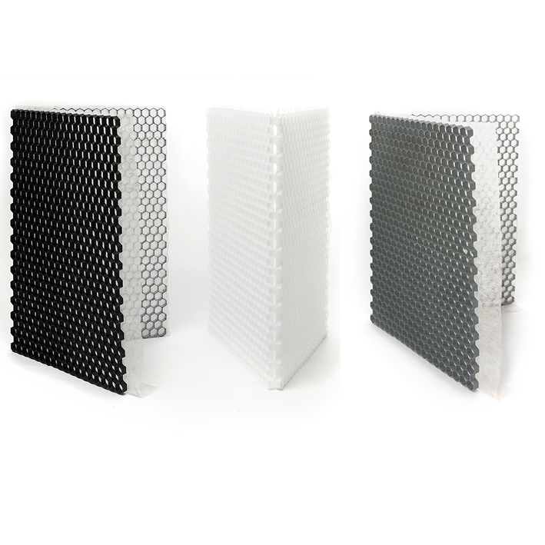

## Technische Spezifikationen:

|  |  |  |  |
| --- | --- | --- | --- |
| **EIGENSCHAFTEN** | **SPEZIFIKATIONEN** | | **NORMEN** |
| **30 MM** | **40 MM** |
| Material | 100 % HDPE - High-Density-Polyethylen | |  |
| Dichte HDPE | 0,95 g/cm³ | |  |
| Länge Kiesplatte | 1600 mm | | ISO 1923 |
| Breite Kiesplatte | 1200 mm | |
| Dicke Kiesplatte | 30 mm | 40 mm |
| Farbe | Weiß, grau oder schwarz (grau und schwarz = recyceltes Material) | |  |
| Thermisch befestigte Geotextilien | Polyestervlies 50 g/m² | |  |
| Bruchlast gefüllt | > 300 t/m² | > 400 t/m² | ISO 844 |
| Temperaturverhalten | Frost- und UV-beständig | |  |
| Steigung | Steigungen bis zu 15 % | |  |
| Formfestigkeit | -20 °C / +60 °C | | DIN 53752 |
| Chemische Beständigkeit | Beständig gegen Benzin, Motoröl, Natriumhydroxid, Salzsäure | |  |
| Wasserspeicherkapazität Platte | 4 cm Kies - bis  10 l/m² | 5 cm Kies - bis  8 l/m² |  |

Zertifizierungen/Bescheinigungen:

* Tüv-Bescheinigung
* Klimaneutral gemäß ISO11885/ISO 17294-2A/DIN EN 17933

## Verlegung Kiesplatten

**Fundament**

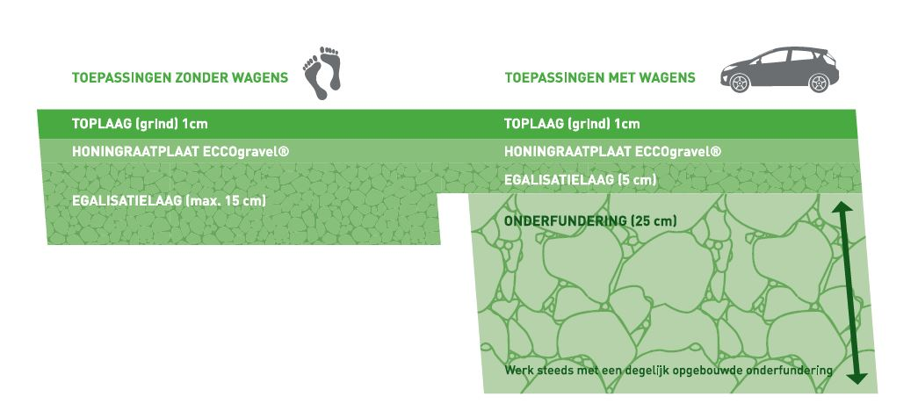

Anwendung ohne Autos Anwendung mit Autos

Oberste Schicht (Kies) 1 cm Oberste Schicht (Kies) 1 cm

Wabenplatte ECCOgravel Wabenplatte ECCOgravel

Ausgleichsschicht (max. 15 cm) Ausgleichsschicht (5 cm)

Unterbau (25 cm)

Arbeiten Sie nur mit einem soliden Unterbau

1. Führen Sie die erforderlichen Grabarbeiten durch. Entfernen Sie immer den Oberboden.
2. Bringen Sie die Randsteine/Randleisten an. Diese sollten 2 cm über das Niveau der Oberseite der Kiesplatte hinausragen.
3. Unterbau: Kalkstein- oder Porphyrsplitt 0-32 mm oder 0-40 mm.

Empfohlene Dicke:

*Parkplatz für Autos: 20 bis 30 cm (Wasserspeicherkapazität 50 bis 75 l/m²)

*Zugangsstraßen für Feuerwehr: 30 bis 50 cm (Wasserspeicherkapazität 75 bis 125 l/m²)

1. Ausgleichsschicht: Kalkstein- oder Porphyrsplitt 2-4 mm oder 1-3 mm oder Siebsand

Empfohlene Dicke:

*Autos/Feuerwehrstraße: 5 bis 10 cm (Wasserspeicherkapazität 15 bis 30 l/m²)

*Gehwege/Gartenwege: 10 bis 15 cm (Wasserspeicherkapazität 30 bis 45 l/m²)

N.B. Das Fundament zwischen den einzelnen Schichten gut zusammendrücken

## Verlegung der Kiesmatten

Die Kiesplatten werden im Halbsteinverband mit überlappendem Geotextil verlegt. Sie können mit einer Schleifscheibe zugeschnitten werden.

**Anbringung von Markierungskappen**

Der/die *Parkplatz/Rampe/Zufahrtsstraße/...* wird durch runde Markierungskappen mit den folgenden Merkmalen abgegrenzt werden. Die Anzahl der Markierungskappen und deren Anordnung ist in Absprache mit dem Architekten und dem Projektleiter festzulegen. Die Markierungskappen werden vor dem Befüllen der Platten angebracht.

|  |  |
| --- | --- |
| Durchmesser Kappe | 85 mm |
| Durchmesser Abdeckkappe | 32 mm |
| Mitgelieferte verzinkte Fensterschraube TX30 | 7,5x212 mm |
| Farbe | Weiß oder schwarz |
| Material | Polypropylencarbonat (PPC) |

**Auffüllen der Kiesmatten**

Das Auffüllen der Kiesmatten erfolgt, sobald deren Verlegung abgeschlossen ist. Bei Wahl des Kieses sind 4 Parameter zu berücksichtigen:

1. *Kaliber:*

Es werden Fraktionen zwischen 4 und 16 mm empfohlen.

Empfohlene Fraktionen für Nutzung ohne Autos: 4-8 mm  
Empfohlene Fraktionen für Nutzung mit Autos: 8-16 mm

1. *Form:*   
   Kieselstein (Rundkies) wird für Terrassen, Gartenwege usw. empfohlen, weil er leicht zu begehen ist.  
   Auf befahrenen Befestigungen wird Schotter (Bruchkies) empfohlen, da sich die oberste Schotterschicht nicht so leicht verschiebt.
2. *Härte:*  
   Harter Kies zerbröckelt nicht so leicht unter bewegten Lasten und wird dank seiner geringen Porosität auch weniger schnell grün. Weicher Kies mit hoher Porosität hingegen zerfällt leicht und löst sich mit der Zeit auf. Dies könnte schließlich zu Pfützen- und Furchenbildung führen. Außerdem wird der Kies grün. Daher wird immer Hartkies empfohlen.
3. *Farbe:*

Schotter oder Kieselstein ist ein Naturstein und bewahrt seine Farbe auch nach langer Zeit.

**Pflege von wasserdurchlässigem Halbpflaster**

Je nach Verkehrsintensität und Nutzung der Befestigung sind sporadische Inspektionen empfehlenswert. Stellen, an denen die Wabenstruktur freiliegt, sollten neu verkleidet werden.

Entfernen Sie Laub vorzugsweise einmal im Jahr, indem Sie es zusammenharken, wegblasen oder absaugen.

Um Unkrautwuchs zu vermeiden, ist Folgendes zu beachten:

* Wählen Sie einen Kiestyp mit geringer Porosität. (hohe Porosität = Wasserrückhalt= mehr Unkraut)
* Wählen Sie eine Kiessorte mit niedrigem Kalkgehalt (hoher Kalkgehalt fördert das Unkrautwachstum).
* Legen Sie ein Fundament, das keine Nährstoffe enthält und das Wasser zügig ableitet.

Verbleibendes Unkraut (aus verwehtem Saatgut) wird durch das an der Kiesmatte befestigte Polyestervlies in seinem Wachstum gehemmt und kann daher leicht von Hand entfernt werden. Auch die Entfernung mit Heißluft ist möglich.

# ECCODAL - BESCHREIBUNG FÜR NEUTRALES LASTENHEFT

## Beschreibung der Anwendung und des Materials:

Die *Grünflächen/Parkplätze/Feuerwehrstraßen/...*werden mit Platten aus HDPE (High-Density-Polyethylen) angelegt, die dafür sorgen, dass die Rasenflächen wasserdurchlässig, stabil und (sporadisch) befahrbar sind.

Die Rasengitter aus *grünem/schwarzem* recyceltem High-Density-Polyethylen haben eine Größe von 80 x 80 cm und eine Dicke von 4 oder 5 cm. Die Struktur der Grasgitter besteht aus 6,9 x 6,9 cm großen Quadraten und verfügt über interne Dehnungsfugen, um thermische und mechanische Spannungen zu absorbieren. Die Rasengitter werden durch ein Klicksystem miteinander verbunden. Sie haben ein Gewicht *von 3,17 kg/Gitter (4 cm Dicke) oder 3,90 kg/Gitter (5 cm).*

Die leeren Rasengitter haben eine Druckfestigkeit von mindestens *50 kN/75 Kn und* halten atmosphärischen Einflüssen und schlechtem Wetter stand. Sie sind resistent gegen UV-Strahlen und Frost sowie gegen Benzin, Salzsäure, Motoröl und Natriumhydroxid. Sie müssen den nachstehenden technischen Spezifikationen entsprechen.

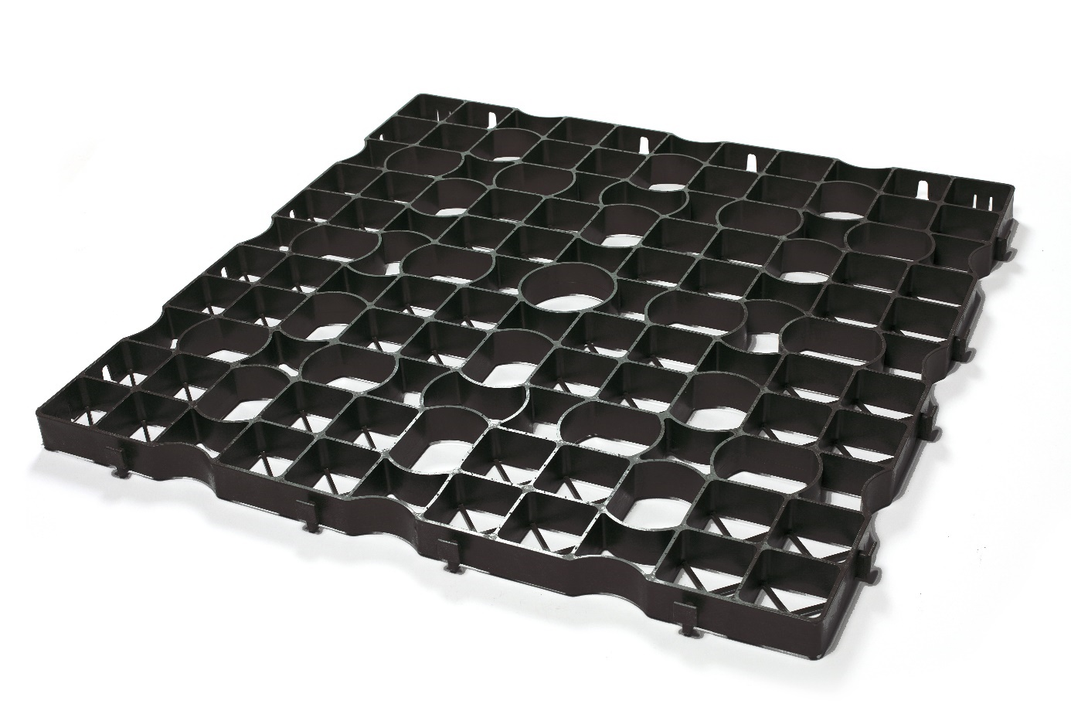

## Technische Spezifikationen:

|  |  |  |  |
| --- | --- | --- | --- |
| **EIGENSCHAFTEN** | **SPEZIFIKATIONEN** | | **NORMEN** |
| **H:4 CM** | **H:5 CM** |
| Zusammensetzung | 100 % HDPE - High-Density-Polyethylen | |  |
| Länge Rasengitter | 80 cm | | ISO 1923 |
| Breite Rasengitter | 80 cm | |
| Höhe Rasengitter | 4 cm | 5 cm |
| Gewicht pro Gitter | 3172 g | 3904 g |  |
| Farbe | Grün oder schwarz | |  |
| Temperaturverhalten | Frost- und UV-beständig | | DIN 4892-3 |
| Chemische Beständigkeit | Beständig gegen Benzin, Motoröl, Natriumhydroxid, Salzsäure | |  |
| **EIGENSCHAFTEN NACH PTV828** | **SPEZIFIKATIONEN** | | **NORMEN** |
| **H:4 CM** | **H:5 CM** |
| Druckfestigkeit | Mindestens 50 kN | Mindestens 75 kn | PTV828 |
| Achslast | 100 kN (10 Tonnen) | 100 kN (10 Tonnen) | PTV828 |
| Verformung bei 40 Kn | Mindestens 2 % | Mindestens 2 % | PTV828 |
| Art Verbindung | 8 fest | 8 fest | PTV828 |
| Zugfestigkeit Verbindung | > 3,0 kN/m | > 1,0 kN/m | PTV828 |
| Anwendungsklasse | B | A | PTV828 |

Zertifizierungen/Bescheinigungen:

* Tüv-Bescheinigung (Nr. 18 07 90315 001)

## Verlegung von Rasengittern

**Fundament**

1. Beginnen Sie mit einem Fundamentsubstrat, das sich für Halbpflaster eignet. Eine Mischung aus reinem Mutterboden, Grünkompost und Betongranulat ist für diesen Zweck ideal, da diese sowohl nährt als auch eine Fundamentfunktion erfüllt. Empfohlene Dicke nach dem Anrütteln: 20 bis 35 cm, je nach Anwendung.
2. Stellen Sie Bettungssubstrat bereit. Im Idealfall besteht dieses unter anderem aus gebrochenem Porphyr, Grünkompost und Lava. Davon 5 cm aufbringen und anwalzen. Dadurch wird ein fester und zugleich durchwurzelbarer Untergrund erzielt.
3. Warten Sie 6 bis 8 Wochen, bevor Sie den Parkplatz in Betrieb nehmen. Bei intensivem Gebrauch wird eine Wartezeit von 16 Wochen empfohlen.

**Verlegung der Rasengitter**

Platzieren Sie die Rasengitter und „klicken“ Sie diese ineinander. Der Zuschnitt kann mit einer Schleifscheibe erfolgen.

### Anbringung von Markierungskappen

Der/die *Grünzone/Parkplatz/Feuerwehrstraße...* wird durch speziell für die Rasengitter entworfene und angepasste Markierungskappen abgegrenzt und entspricht den unten aufgeführten Eigenschaften. Die Markierungskappen sind mit vertikalen Spannrippen versehen, die als Widerhaken fungieren, so dass die Kappen sich vollständig in den Rasengittern festhaken.  
 Die Anzahl der Markierungskappen und deren Anordnung ist in Absprache mit dem Architekten und dem Projektleiter festzulegen. Die Markierungskappen werden vor dem Befüllen der Platten angebracht.

|  |  |
| --- | --- |
| Abmessungen | 74x74 mm |
| Farbe | Weiß oder schwarz |
| Material | Polypropylencarbonat (PPC) |

**Auffüllen der Rasengitter**

1. Füllen Sie die Rasengitter bis 1 cm unterhalb des Randes mit einem Rasengittersubstrat auf. Dieses enthält vorzugsweise reinen Mutterboden, Grünkompost und Lava. Das Rasengittersubstrat muss ausreichend wasserdurchlässig sein.
2. Säen Sie Gras aus. Wählen Sie Sorten mit kräftigen Blättern, wie z. B. Rohrschwingel.
3. Wässern Sie den Rasenparkplatz je nach Witterung, bis das Gras gut aufgekeimt ist.

**Pflege von Rasenparkplätzen**

Nach dem Aussäen auf Rampe oder Rasenparkplatz sollte eine Frist von mindestens 3 Wochen eingehalten werden, bevor der Parkplatz zum ersten Mal sporadisch genutzt wird. Nach etwa 12 bis 16 Wochen ist das Gras ausreichend gewachsen und kräftig genug.

Die Pflege eines Rasenparkplatzes kann mit der Pflege eines normalen Rasens verglichen werden. Wenn Sie einen attraktiven, grünen Rasenparkplatz wollen, müssen Sie diesen regelmäßig mähen und düngen. Die Düngung geht sehr schnell. Bringen Sie zweimal im Jahr (März und September) etwas organischen Dünger aus. Außerdem können Sie die Rasenfläche im Februar kalken.

**Hinweis: Diese Verlegeanleitung ist lediglich eine Empfehlung. Jedes Projekt ist einzigartig, wobei Unterkonstruktion und Substrate immer entsprechend der Anwendung ausgewählt werden sollten.**

# ECCODAL HD FLEX 40 - TECHNISCHES DATENBLATT

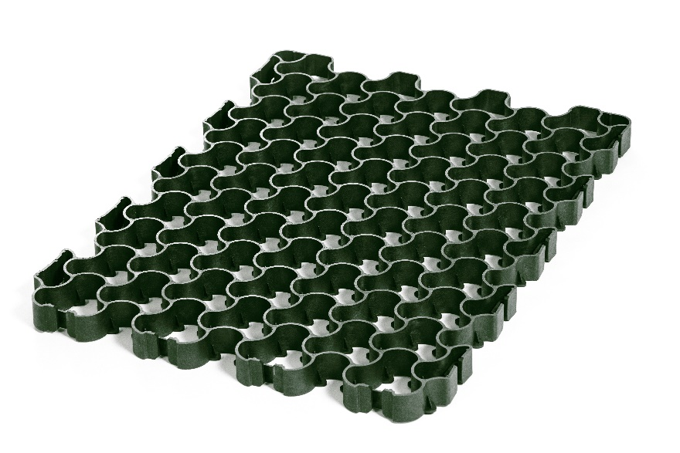

## Technische Spezifikationen:

|  |  |  |
| --- | --- | --- |
| **EIGENSCHAFTEN** | **SPEZIFIKATIONEN** | **NORMEN** |
| Zusammensetzung | 100 % recyceltes und 100 % recycelbares Material |  |
| Länge Rasengitter | 79,1 cm | ISO 1923 |
| Breite Rasengitter | 59,2 cm |
| Höhe Rasengitter | 4 cm |
| Gewicht pro Gitter | 2412 g/Gitter |  |
| Farbe | Grün mit Graunuancen |  |
| Temperaturverhalten | Frost- und UV-beständig | DIN 4892-3 |
| Chemische Beständigkeit | Beständig gegen Benzin, Motoröl, Natriumhydroxid, Salzsäure |  |
| **EIGENSCHAFTEN NACH PTV828** | **SPEZIFIKATIONEN** | **NORMEN** |
| Druckfestigkeit | Min. 254 T/m² | PTV828 |
| Achslast | 20 T | PTV828 |
| Verformung bei 40 Kn | Mindestens 2 % | PTV828 |
| Art Verbindung | fest | PTV828 |
| Anwendungsklasse | A | PTV828 |

# ECCO DRAINBASE - BESCHREIBUNG FÜR NEUTRALES LASTENHEFT

## Beschreibung der Anwendung und des Materials:

Der Kunstrasen wird auf schwarzen Drainagegittern aus 100 % High-Density-Polyethylen (HDPE) verlegt. Die Gitter haben eine Größe von 60x60 cm (einschließlich Fuge) und eine Höhe von 3 cm. Das Gewicht pro Gitter beträgt 687 g. Die Gitter verfügen über ein einzigartiges, patentiertes Verbindungssystem, das die Ausdehnung und Schrumpfung des Gitters innerhalb seiner eigenen Abmessungen ermöglicht, sowohl bei kalten als auch bei warmen Temperaturen. Das Gitter hat eine Wasserspeicherkapazität von 30 Liter pro m².

Das umgekehrte Schachbrettmuster, aus dem die Gitter bestehen, garantiert eine gute Lastverteilung auf das Fundament einerseits und eine stabile Kontaktfläche andererseits. Die Oberseite besteht aus einer Anti-Rutsch-Schicht, die ein Verrutschen des Kunstrasens erschwert. Die Platte wurde in 9 flexible Zonen unterteilt, um unter allen Bedingungen einen maximalen Kontakt mit dem Untergrund zu gewährleisten.

Das System wird mit passenden grünen Montagekappen geliefert, die in die Platte eingeklickt werden können. Diese dienen als Basis für die Befestigung des Kunstrasens und des Randprofils.

|  |  |
| --- | --- |
|  |  |

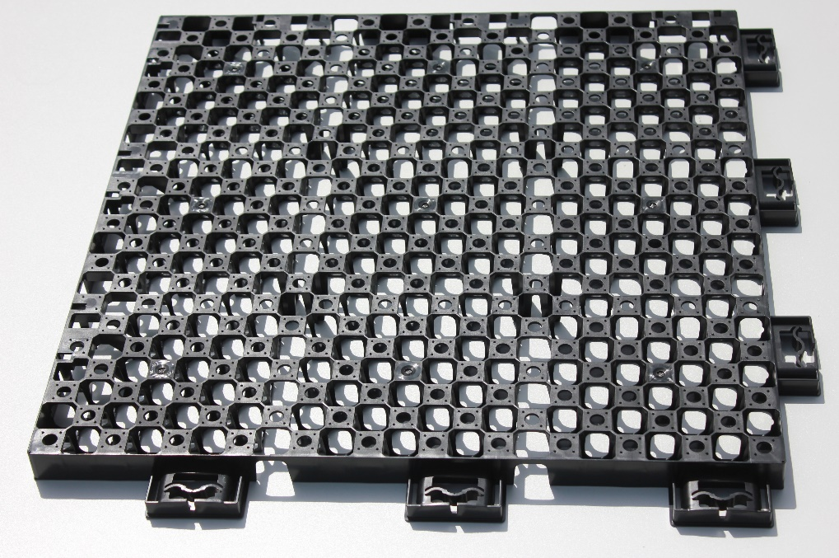

## Technische Spezifikationen:

|  |  |
| --- | --- |
| **EIGENSCHAFTEN** | **SPEZIFIKATIONEN** |
| Zusammensetzung | 100 % HDPE - High-Density-Polyethylen |
| Länge Gitter | 60 cm |
| Breite Gitter | 60 cm |
| Höhe Gitter | 3 cm |
| Gewicht pro Gitter | 687 g/Gitter |
| Druckfestigkeit | Mindestens 90 T/m² |
| Wasserspeicherkapazität | 30 l/m² |

## Verlegung von Rasengittern

**Fundament für Anwendung im Landschaftsbau**

1. Legen Sie ein Geotextil auf den vorhandenen Boden
2. Sorgen Sie für ein Fundament von ca. 5 cm Splitt 0-2 mm, 2-4 mm (20 bis 40 Liter Wasserspeichervermögen pro m²)
3. Verdichten Sie diese Schicht vorzugsweise mit der Walze

**Fundament Dachanwendung**

1. Bringen Sie ein Geotextil auf die Dachdichtung auf
2. Legen Sie die Drainbase-Gitter darauf

**Verlegung der Kunstrasen-Fundamentgitter**

Beginnen Sie mit einem Anti-Wurzel-Tuch und legen Sie die Gitter darauf. Klicken Sie die Gitter an der richtigen Stelle zusammen. Der Zuschnitt kann mit einer Schleifscheibe erfolgen. An den Seiten der Fläche mit dem optionalen L-Profil abschließen. Dadurch wird das seitliche Ausspülen des Oberbodens und das Eindringen von Schädlingen unter die Platten verhindert.

## Platzieren Sie den Kunstrasen auf den Platten

Prüfen Sie, an welchen Stellen Sie den Kunstrasen befestigen möchten, und setzen Sie die grünen Kappen dort in die Platte ein. Mit den mitgelieferten Schrauben befestigen.

Befestigen Sie den Kunstrasen an den Seitenrändern noch nicht. Bringen Sie dort zunächst das mitgelieferte Abschlussprofil an, indem Sie Kappen an verschiedenen Stellen wieder in die Platte einsetzen. Danach wird das Profil richtig positioniert und Sie können durch die Vertiefungen die grünen Kappen sehen und diese an den betreffenden Stellen anschrauben.

Zum Schluss schieben Sie den Kunstrasen unter das Abschlussprofil. Dadurch wird Aufrollen verhindert. Das schräge Profil verhindert, dass der Rasen zurück aus der Randleiste rutscht.

***Pflege des Kunstrasens***

Kunstrasen benötigt wenig, aber regelmäßige Pflege. So bleibt er lange Zeit schön.

Diese einfachen Tipps helfen Ihnen bei der Pflege Ihres Kunstrasens:

* Bürsten Sie den Kunstrasen regelmäßig mit einem harten Besen, damit er aufrecht stehen bleibt und Blätter, Zweige und Samen entfernt werden. Wenn diese liegen bleiben, kann sich Unkraut entwickeln. Wichtig ist auch, Kunstrasen mindestens einmal im Jahr zu bürsten, da er durch die Benutzung flacher werden kann.
* Flecken, die zum Beispiel von Haustieren oder Getränken stammen, lassen sich leicht mit Wasser oder einer Seifenlauge entfernen.
* Wir bringen ein Stabilisierungstuch unter der Tragkonstruktion an. Dadurch kann [Unkraut](https://www.kunstgrasnet.nl/faq/kunstgras-voorkomen-bestrijden-kunstgras) schwerer Wurzeln schlagen. Sollten Sie unerwartet Unkraut im Kunstrasen vorfinden, können Sie dieses leicht von Hand entfernen. Sie können dafür auch einen harten Besen, eine Harke oder eine Bürste verwenden.

# ECCOSEDUM - BESCHREIBUNG FÜR NEUTRALES LASTENHEFT

## Beschreibung der Anwendung und des Materials:

Das *Gründach/Sedumdach/Flachdach/Schrägdach/...* wird mit komplett vorkultivierten, gebrauchsfertigen Gründach-Trays angelegt.

**Gegenseitige Verankerung:** Die Trays werden an den Seiten mit Aussparungen und Ausbuchtungen versehen, um zu verhindern, dass sie sich gegeneinander verschieben.

**Vertikale Verankerung:** Zwei Lippen pro Tray sorgen dafür, dass alle Trays miteinander verankert sind und nicht hochgeweht werden können. Jedes Tray greift über den Rand von 2 benachbarten Trays und wird seinerseits von 2 anderen Trays gehalten.

Die Gitter sind mit vertikalen Aussparungen und Notüberläufen versehen, so dass Regenwasser, das nicht vom Gründachsystem aufgenommen wird, problemlos abfließen kann.

Das Tray kann auf flachen und leicht geneigten Dächern mit einer Neigung von bis zu 25 Grad verwendet werden. Bei Anwendungen mit stärkeren Neigungen oder über Längen von über 20 Metern muss eine Struktur zur Begrenzung der Schubkräfte vorgesehen werden. Der Vorteil des Tray-Systems auf Schrägdächern besteht darin, dass es kompartimentiert ist; jedes Tray erhält die gleiche Wassermenge, so dass die Vegetation konstant bleibt.

Die Trays bestehen aus einer Drainageschicht, einer Substratschicht mit hohem Wasserspeichervermögen und einer Vegetationsschicht.

Das **Speichervolumen** der Sedum-Trays in Kombination mit der Schutzschicht beträgt **mindestens 35 Liter/m².**

Drainageschicht:

Die Gitter sind so beschaffen, dass Regenwasser, das vom Gründachsystem nicht aufgenommen werden kann, ungehindert zu den Abflusspunkten abläuft.

Die unteren Abflusslöcher befinden sich 1 cm vom Boden entfernt, so dass auch nicht kapillares Wasser in begrenztem Umfang gespeichert werden kann.

Substratschicht - Wasserspeicherschicht:

Die Kassetten werden bis zur vollen Höhe (8 cm) mit Substrat gefüllt. An einigen Stellen (auf Höhe der Notüberläufe) beträgt die Dicke des Substrats 3,5 cm. So beträgt die **Mindestdicke** des Substrats **3,5 cm** - die durchschnittliche Dicke beträgt 6 cm.

Die Substratschicht hat mehrere Funktionen. Sie versorgt die Vegetation mit Nährstoffen und Wasser, liefert Sauerstoff und verankert die Wurzeln.

ECCOsedum verwendet zu diesem Zweck ein Dachgartensubstrat aus Lava, Bims und Grünkompost.

Wasserspeichervolumen pro Tray: 32,5 Liter/m²  
Korngröße: 0-12 mm  
Volumengewicht des Substrats nach Verdichtung in trockenem Zustand: 0,78 g/cm³  
Volumengewicht des Substrats nach Verdichtung bei maximaler Wasserspeicherkapazität: 1,27 g/cm³

Vegetationsschicht:

Das vorkultivierte extensive Gründachsystem wird mit mindestens 7 Arten von Sedumpflanzen pro m² geliefert. Die Kassetten werden zu mindestens 80 % dicht bewachsen geliefert.

## Technische Spezifikationen ECCOsedum:

|  |  |
| --- | --- |
| **EIGENSCHAFTEN** | **SPEZIFIKATIONEN** |
| Zusammensetzung Gitter | 100 % recyceltes und 100 % recycelbares PP |
| Abmessungen Gitter | 49 x 45,5 cm |
| Höhe Gitter | 8 cm |
| Gewicht trocken | 11,7 kg/Tray - 51,5 kg/m²* |
| Gewicht gesättigt | 19 kg/Tray - 84 kg/m²* |
| Anzahl Trays pro m² | 4,4 Einheiten |
| Wasserspeicherkapazität | **32,5 Liter/m²** |
| Gesamtvolumen Substrat pro Gitter | 15 Liter* |

*\*Dies sind theoretische Werte. In der Praxis kann dieser Wert geringfügig abweichen, da sich die Gitter beim Befüllen mit Substrat ausdehnen können.*

## Platzierung Sedum-Trays

Einbringen einer Wurzelschutzschicht

Der Einsatz von Anti-Wurzel-Folie ist bei EPDM oder PVC nicht immer notwendig, es sei denn, dies wird vom Hersteller ausdrücklich verlangt.

Einbringen der Schutzschicht

Eine Schutzschicht ist in jedem Fall zu empfehlen, und zwar, um Beschädigung der Dachdichtung bei der Verlegung zu verhindern und um das Wasserspeichervolumen zu erhöhen.

**Technische Daten PROTECT-Tuch:**

Material: Anorganischer Filzstoff

Gewicht: 300 g/m²

Höhe: ca. 5 mm

Rollenbreite Standard: 2,00 m

**Wasserspeicherkapazität: 3-4 l/m²**

Platzierung der Sedum-Trays

Die Trays werden durch ein Klicksystem zusammengehalten und mit einer Säge oder Schleifscheibe zugeschnitten. Die Schnittseite wird am besten gegen das vorhergehende Tray gelegt, um das Risiko des Austrocknens zu verringern.

Eventuelle Randzonen können mit Dachkies aufgefüllt werden.

**Pflege des Sedumdachs**

Ein selbstgebautes Gründach ist wartungsarm. Dennoch empfiehlt sich eine Inspektion 2x pro Jahr.

Das Gründach ist zwecks Pflege begehbar, nicht aber als Dachterrasse für den dauerhaften Aufenthalt geeignet. Zu diesem Zweck müssen Ziegel aus Holz oder Beton bereitgestellt werden.

Folgende Arbeiten sind erforderlich:

* Beseitigung von unerwünschtem Unkraut und Baumsämlingen (zweimal jährlich)
* Düngen mit dem Spezialdünger (einmal im Jahr, 30 g/m2)
* Beseitigung von Unkraut an den Kiesrändern
* Reinigung des Regenwasserablaufs

# MULTIDAL - Beschreibung für neutrales Lastenheft

## Beschreibung der Anwendung und des Materials:

Der/die Parkplatz/Feuerwehrstraße/Rampe/... wird aus einer/einem frostbeständigen Kiesplatte/Rasengitter aus HDPE mit hoher Druckfestigkeit für intensiven, häufigen Verkehr angelegt und sorgt für ein wasserdurchlässiges Halbpflaster, das jederzeit perfekt befahr- und begehbar ist.

Die Kies-/Rasenplatten aus schwarzem oder weißem High-Density-Polyethylen haben eine Abmessung von 113,2 x 78,3 cm - das entspricht 0,89 m² pro Platte - und eine Höhe von 3 cm. Die Platten haben einen geschlossenen Boden mit Versickerungsöffnungen. Dies verbessert die Stabilität und macht die Platte gleichzeitig sehr wasserdurchlässig. In leerem Zustand haben die Platten eine Bruchlast von über 300 t/m² und sind sowohl für Kies- als auch für Rasenbefüllung ausgelegt. Die Ausführung des Fundaments und die Verlegung erfolgen gemäß der Verlegeanleitung des Herstellers, je nach der weiter unten beschriebenen Auffüllung mit Kies oder Gras.

Die Platten sind witterungsbeständig und umweltneutral.

## Technische Spezifikationen:

|  |  |
| --- | --- |
| **EIGENSCHAFTEN** | **SPEZIFIKATIONEN** |
| **30 MM** |
| Material weiß | 100 % HDPE - High-Density-Polyethylen |
| Material schwarz | 100 % recyceltes HDPE |
| Dichte HDPE | 0,95g/cm³ |
| Länge Kiesplatte | 1132 mm |
| Breite Kiesplatte | 783 mm |
| Dicke Kiesplatte | 30 mm |
| Farbe | Schwarz oder weiß  (schwarz = recyceltes Material) |
| Bruchlast leer | >300t/m² |
| Temperaturverhalten | Frost- und UV-beständig |
| Steigung | Steigungen bis zu 15 % |
| Formfestigkeit | -20 °C / +60 °C |
| Chemische Beständigkeit | Beständig gegen Benzin, Motoröl, Natriumhydroxid, Salzsäure |

**Zertifizierungen/Bescheinigungen:**

TÜV-Zertifikat (ist beantragt)  
Klimaneutral gemäß ISO11885/ISO 17294-2A/DIN EN 17933

## Installation mit Kies

Die Ausführung des Fundaments und die Verlegung erfolgt gemäß der Verlegeanleitung des Herstellers.

1. *Grabarbeiten*

Führen Sie die erforderlichen Grabarbeiten durch. Entfernen Sie immer den Oberboden bis zum tragfähigen Boden. Die Tragfähigkeit dieser Schicht muss mindestens 20 Mpa betragen.

1. *Platzierung der Randleisten*

Platzieren Sie die Randleisten. Diese sollten 2 cm über das Niveau der Oberseite der Platte hinausragen.

1. *Legen des Fundaments*

Legen Sie das Fundament/den Unterbau mindestens 25 cm tief. Arbeiten Sie in Schichten von maximal 20 cm und verwenden Sie eine Rüttelplatte zur Verdichtung. Sie können das Fundament z.B. aus Kalkstein-, Porphyrsplitt oder gebrochenem Betongranulat ausführen (Kornverteilung Splitt: 0-32 mm oder 0-40 mm). Die Verwendung von Ziegelgranulat für das Fundament ist nicht empfehlenswert, da dieses mit der Zeit zerbröckelt.

1. *Platzierung der Ausgleichsschicht*

Platzieren Sie die Ausgleichsschicht aus feinem Kies, rütteln Sie diese an und egalisieren Sie sie. Die Tiefe der Ausgleichsschicht beträgt bei Anwendungen mit Autos 5 cm, bei Anwendungen ohne Autos 15 cm. Die Ausgleichsschicht kann mit Kalkstein oder Porphyr (Kornverteilung: 2-4 mm,   
1-3 mm oder 0-4 mm) oder mit Siebsand ausgeführt werden.

1. *Verlegung der Kiesplatten*
   1. Legen Sie die erste Platte parallel zur Randleiste.
   2. Dank des neuen Kupplungssystems lässt sich die nächste Platte einfach anschließen. Sie können die Verbindung ggf. auch wieder trennen.
   3. Wir empfehlen, die Platten im Halbsteinverband zu verlegen. In diesem Fall beginnen Sie die zweite Reihe mit einer halben Platte. Die Platten lassen sich leicht mit einer Schleifscheibe zuschneiden.
   4. Sie beginnen die dritte Reihe wieder mit einer vollen Platte. Wiederholen Sie die vorherigen Schritte und bearbeiten Sie die gesamte Fläche auf diese Weise.
2. *Platzierung des Kieses*

Die Auffüllung der Befestigung erfolgt nach Verlegung der Platten. Bei Wahl des Kieses sind 4 Parameter zu berücksichtigen:

1. *Kaliber:*

Es werden Fraktionen zwischen 4 und 25 mm empfohlen.

Empfohlene Fraktionen für Nutzung ohne Autos: 4-8 mm  
Empfohlene Fraktionen für Nutzung mit Autos: 8-16 mm  
Maximal empfohlene Fraktion: bis zu 25 mm

1. *Form:*   
   Kieselstein (Rundkies) wird für Terrassen, Gartenwege usw. empfohlen, weil er leicht zu begehen ist. Auf befahrenen Befestigungen wird Schotter (Bruchkies) empfohlen, da sich die oberste Schotterschicht nicht so leicht verschiebt.
2. *Härte:*  
   Harter Kies zerbröckelt nicht so leicht unter bewegten Lasten und wird dank seiner geringen Porosität auch weniger schnell grün. Weicher Kies mit hoher Porosität hingegen zerfällt leicht und löst sich mit der Zeit auf. Dies könnte schließlich zu Pfützen- und Furchenbildung führen. Außerdem wird der Kies grün. Daher wird immer Hartkies empfohlen.
3. *Farbe:*

Schotter oder Kieselstein ist ein Naturstein und bewahrt seine Farbe auch nach langer Zeit.

Platzieren Sie den Kies. Mit Schaufel, Bürste, Rechen und Abzieher egalisieren. Der Zierkies darf nicht verdichtet werden. Lassen Sie den Kies 1 bis 2 cm (1 cm bei feinerem Kies und 2 cm bei gröberem Kies) über den Platten liegen. Aufgrund der natürlichen Verdichtung wird sich der Kies noch leicht setzen. Mit der Zeit sollte gerade so viel Kies vorhanden sein, dass die Kiesplatte nicht mehr sichtbar ist.

**Pflege von wasserdurchlässigem, mit Kies gefülltem Halbpflaster**

Je nach Verkehrsintensität und Nutzung der Befestigung sind sporadische Inspektionen empfehlenswert. Stellen, an denen die Wabenstruktur freiliegt, sollten neu verkleidet werden.

Entfernen Sie Laub vorzugsweise einmal im Jahr, indem Sie es zusammenharken, wegblasen oder absaugen.

Um Unkrautwuchs zu vermeiden, ist Folgendes zu beachten:

* Wählen Sie einen Kiestyp mit geringer Porosität.   
  (hohe Porosität = Wasserrückhalt = mehr Unkraut)
* Wählen Sie eine Kiessorte mit geringem Kalkgehalt   
  (hoher Kalkgehalt fördert das Unkrautwachstum)
* Legen Sie ein Fundament, das keine Nährstoffe enthält und das Wasser zügig ableitet.

## Installation mit Rasen

Die Ausführung des Fundaments und die Verlegung erfolgt gemäß der Verlegeanleitung des Herstellers.

1. *Grabarbeiten*

Führen Sie die erforderlichen Grabarbeiten durch. Entfernen Sie immer den Oberboden bis zum tragfähigen Boden. Die Tragfähigkeit dieser Schicht muss mindestens 20 Mpa betragen.

1. *Platzierung der Randleisten*

Platzieren Sie die Randleisten. Diese sollten 2 cm über das Niveau der Oberseite der Platte hinausragen.

1. *Legen des Fundaments*

Beginnen Sie mit einem Fundamentsubstrat, das sich für Halbpflaster eignet. Eine Mischung aus reinem Mutterboden, Grünkompost und Betongranulat ist für diesen Zweck ideal, da diese sowohl nährt als auch eine Fundamentfunktion erfüllt. Die empfohlene Dicke nach der Verdichtung beträgt je nach Anwendung 20 bis 35 cm.

1. *Einbringen der Substratausgleichsschicht*

Stellen Sie ein Bettungssubstrat bereit. Im Idealfall besteht dieses unter anderem aus gebrochenem Porphyr, Grünkompost und Lava. Durch Aufbringen in einer Dicke von 5 cm und Anwalzen entsteht ein fester und gleichzeitig gut durchwurzelbarer Untergrund.

1. *Verlegen der Rasenplatten*
   1. Legen Sie die erste Platte parallel zur Randleiste.
   2. Dank des Kupplungssystems lässt sich die nächste Platte einfach anschließen. Sie können die Verbindung ggf. auch wieder trennen.
   3. Wir empfehlen, die Platten im Halbsteinverband zu verlegen. In diesem Fall beginnen Sie die zweite Reihe mit einer halben Platte. Die Platten lassen sich leicht mit einer Schleifscheibe zuschneiden.
   4. Sie beginnen die dritte Reihe wieder mit einer vollen Platte. Wiederholen Sie die vorherigen Schritte und bearbeiten Sie die gesamte Fläche auf diese Weise.
2. *Platzierung des Substrats*

Füllen Sie die Rasengitter bis 0,5 cm unterhalb des Randes mit einem Rasengittersubstrat auf. Das Substrat enthält vorzugsweise reinen Mutterboden, Grünkompost und Lava. Das Rasensubstrat sollte auf jeden Fall ausreichend wasserdurchlässig sein.

1. *Aussaat*

Säen Sie zum Schluss das Gras aus. Wählen Sie Grasarten mit festen Blättern wie Rohrschwingel. Wässern Sie den Rasenparkplatz je nach Witterung, bis das Gras gut aufgekeimt ist. Einige Wochen nach der ersten Verwendung sollte der Rasen inspiziert und ggf. ausgebürstet werden.

**Pflege von Rasenparkplätzen**

Nach dem Aussäen auf Rampe oder Rasenparkplatz sollte eine Frist von mindestens 3 Wochen eingehalten werden, bevor der Parkplatz zum ersten Mal sporadisch genutzt wird. Nach etwa 12 bis 16 Wochen ist das Gras ausreichend gewachsen und kräftig genug. Die Pflege eines Rasenparkplatzes kann mit der Pflege eines normalen Rasens verglichen werden. Wenn Sie einen attraktiven, grünen Rasenparkplatz wollen, müssen Sie diesen regelmäßig mähen und düngen. Die Düngung geht sehr schnell. Bringen Sie zweimal im Jahr (März und September) etwas organischen Dünger aus. Außerdem können Sie die Rasenfläche im Februar kalken.

**Hinweis: Diese Verlegeanleitung ist lediglich eine Empfehlung. Jedes Projekt ist einzigartig, wobei Unterkonstruktion und Substrate immer entsprechend der Anwendung ausgewählt werden sollten.**